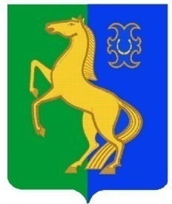
БАШҠОРТОСТАН РеспубликаҺы РЕСПУБЛИКА БАШКОРТОСТАН
ЙƏРМƏКƏЙ РАЙОны АДМИНИСТРАЦИЯ
муниципаль районыныҢ СЕЛЬСКОГО ПОСЕЛЕНИЯ
ҺигеҘенсе Март ауыл Советы ВОСЬМОМАРТОВСКИЙ СЕЛЬСОВЕТ
ауыл билƏмƏҺе МУНИЦИПАЛЬНОГО РАЙОНА
ХАКИМИƏТЕ ЕРМЕКЕЕВСКИЙ РАЙОН

452188, 8-се Март ис. а. Мəктəп урамы, 9 452188,с. им. 8 Марта, ул. Школьная, 9
тел.(347 - 41)2-32-38 факс 2-32-38 тел. (347 - 41) 2-32-38факс 2-32-38

КАРАР № 13 ПОСТАНОВЛЕНИЕ
«16» май 2023 й. «16» мая 2023 г.

Руководствуясь федеральным Законом «Об общих принципах организации местного самоуправления в РФ» и Уставом сельского поселения Восьмомартовский сельсовет муниципального района Ермекеевский район Республики Башкортостан

ПОСТАНОВЛЯЮ:

1. Присвоить жилой квартире следующий почтовый адрес: Российская Федерация, Республика Башкортостан, Ермекеевский муниципальный район, сельское поселение Восьмомартовский сельсовет, с. имени 8 Марта, ул. Советская дом 20 кв. 1.
2.Контроль за исполнением настоящего Постановления оставляю за собой.

Глава сельского поселения
Восьмомартовский сельсовет А.З.Латыпова

